ПРОЕКТ
ЧАВАШ РЕСПУБЛИКИ  КОМСОМОЛЬСКИ РАЙОН  ЭЛЬПУС ЯЛ  ПОСЕЛЕНИЙĔН  АДМИНИСТРАЦИЙĔ  ЙЫШĂНУ  «___» _________ 2022 с. № ___  Эльпус ялĕ | 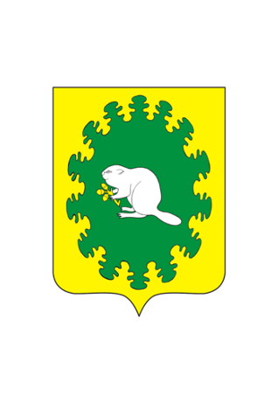 | ЧУВАШСКАЯ РЕСПУБЛИКА  КОМСОМОЛЬСКИЙ РАЙОН  АДМИНИСТРАЦИЯ  АЛЬБУСЬ-СЮРБЕЕВСКОГО СЕЛЬСКОГО ПОСЕЛЕНИЯ  ПОСТАНОВЛЕНИЕ  «___» __________ 2022 г. № ___  деревня Альбусь-Сюрбеево

О внесении изменений в постановление администрации Альбусь-Сюрбеевского сельского поселения Комсомольского района Чувашской Республики от 27 апреля 2022 г. № 17 «Об утверждении форм заявок на согласование места (площадки) накопления твердых коммунальных отходов и включении сведений о месте (площадке) накопления твердых коммунальных отходов в реестр мест (площадок) накопления твердых коммунальных отходов на территории Альбусь-Сюрбеевского сельского поселения»

В соответствии с Федеральным законом от 06.10.2003 №131-ФЗ «Об общих принципах организации местного самоуправления в Российской Федерации», постановлением Правительства Российской Федерации от 31.08.2018 № 1039 «Об утверждении Правил обустройства мест (площадок) накопления твёрдых коммунальных отходов и ведения их реестра» администрация Альбусь-Сюрбеевского сельского поселения Комсомольского района п о с т а н о в л я е т:
1. Внести в постановление администрация Альбусь-Сюрбеевского сельского поселения Комсомольского района Чувашской Республики от 27 апреля 2022 г. № 17 «Об утверждении форм заявок на согласование места (площадки) накопления твердых коммунальных отходов и включении сведений о месте (площадке) накопления твердых коммунальных отходов в реестр мест (площадок) накопления твердых коммунальных отходов на территории Альбусь-Сюрбеевского сельского поселения» следующие изменения:
- позицию 4 таблицы изложить в следующей редакции:
«4. Для юридических лиц, в том числе органов государственной власти и местного самоуправления:

- полное наименование и основной государственный регистрационный номер записи в Едином государственном реестре юридических лиц, фактический адрес»;
- таблицу дополнить позицией 4.1 следующего содержания:
«4.1 Для индивидуальных предпринимателей:
- фамилия, имя, отчество, основной государственный регистрационный номер записи в Едином государственном реестре индивидуальных предпринимателей, адрес регистрации по месту жительства»;
- позицию 5 таблицы изложить в следующей редакции:
«5. Для физических лиц:
- фамилия, имя, отчество, серия, номер и дата выдачи паспорта или иного документа, удостоверяющего личность в соответствии с законодательством Российской Федерации, адрес регистрации по месту жительства, контактные данные»;
- приложения к таблице признать утратившими силу;

б) в приложении № 2:
- позицию 4 таблицы изложить в следующей редакции:
«4. Для юридических лиц, в том числе органов государственной власти и местного самоуправления:
- полное наименование и основной государственный регистрационный номер записи в Едином государственном реестре юридических лиц, фактический адрес»;
- таблицу дополнить позицией 4.1 следующего содержания:
«4.1 Для индивидуальных предпринимателей:
- фамилия, имя, отчество, основной государственный регистрационный номер записи в Едином государственном реестре индивидуальных предпринимателей, адрес регистрации по месту жительства»;
- позицию 5 таблицы изложить в следующей редакции:
«5. Для физических лиц:
- фамилия, имя, отчество, серия, номер и дата выдачи паспорта или иного документа, удостоверяющего личность в соответствии с законодательством Российской Федерации, адрес регистрации по месту жительства, контактные данные»;
- приложения к таблице признать утратившими силу.
2. Настоящее постановление вступает в силу после его официального опубликования в информационном бюллетене «Вестник Альбусь-Сюрбеевского сельского поселения».

Глава Альбусь-Сюрбеевского
сельского поселения Р.Ф.Асеинов

